Plecak
Marzec-kwiecień
2019 r.

Wszystkiego najlepszego z okazji Dnia Kobiet!!!
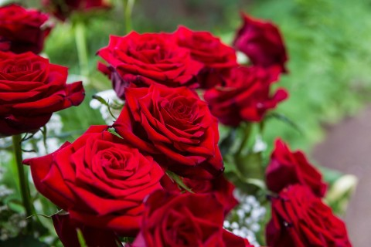
By się spełniły Twoje życzenia,
by się ziściły Twoje marzenia,
by uśmiech często gościł na Twej twarzy,
byś zdobyła w życiu, szczyt swoich marzeń
wszystko, co chciałabyś by się zdarzyło
wszystko czego pragniesz by Twoim było.

Aby wszystkie fajne dni w żółwim tempie upływały,
By co dzień uśmiechał się do Ciebie świat cały,
By nigdy nie było porannej pobudki
I wiał wiatr co rozwiewa smutki.

Idzie wiosna
Początek astronomicznej wiosny
21.03.

Wiosna − jedna z czterech podstawowych pór roku w przyrodzie, w strefie klimatu umiarkowanego. Charakteryzuje się umiarkowanymi temperaturami powietrza z rosnącą średnią dobową oraz umiarkowaną ilością opadu atmosferycznego.



Czekamy na Ciebie Wiosno...


21.-22.04.2019

Wielkanoc jest świętem ruchomym, przypada więc co roku w inne dni pomiędzy 22 marca, a 25 kwietnia.

Niedziela Palmowa - symbolizuje przybycie Jezusa Chrystusa do Jerozolimy. Rozpoczyna Wielki Tydzień.

Topienie Judasza – w Wielką Środę młodzież topi słomianą kukłę, symbolizującą Judasza. Po przeciągnięciu jej przez całą wieś, wrzuca ją do wody i obrzuca kamieniami do momentu aż pójdzie na dno.

Święconka – w Wielką Sobotę odbywa się święcenie pokarmów, które później spożywamy na świąteczne śniadanie. Ta pogańska tradycja została uświęcona przez Kościół. Choć zwartość koszyczka różni się w zależności od regionu, to w każdym nie może zabraknąć: jajka, baranka, soli chleba, kiełbasy i chrzanu.

Niedziela Zmartwychwstania – Wielka Niedziela rozpoczyna się od uroczystej mszy – rezurekcji. Później cała rodzina zasiada przy stole i spożywa świąteczne śniadanie, które rozpoczyna się składaniem życzeń i dzieleniem się poświęconym jajkiem.

Pisanki – pochodzenie tradycji malowania pisanek nie jest do końca znane. Każdy kolory symbolizuje coś innego. Fioletowy i niebieski oznacza Wielki Post, czerwony to przelana na krzyżu krew Chrystusa, zielona, brązowa i żółta wyrażają radość. W naturalny sposób jajka można zafarbować gotując je w łupinach cebuli, kwiatach malwy lub kory dębu.

Śmigus Dyngus czyli lany poniedziałek. Pogańskie święto, symbolizujące budzenie się przyrody do życia oraz oczyszczenie z zimowego brudu. Przepowiednia mówi, że im mocniej oblana panna, tym większe szanse na szybkie zamążpójście.

Zajączek – zabawa wielkanocna - po świątecznym śniadaniu, wszyscy zebrani chodzą po domu i szukają ukrytych upominków.

ŻYCZENIA WIELKANOCNE

Kolorowych pisanek i koszyczka pełnego,
Smacznego śniadania wielkanocnego,
Kurczaczków, zajączków i innych zwierzątek,
By radość zajrzała w każdy domu zakątek.
Wiosennych kwiatów i wypieków udanych,
czasu spędzonego w gronie ukochanych.

Życzą redaktorzy
szkolnej gazetki „Plecak”

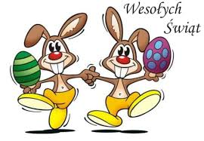

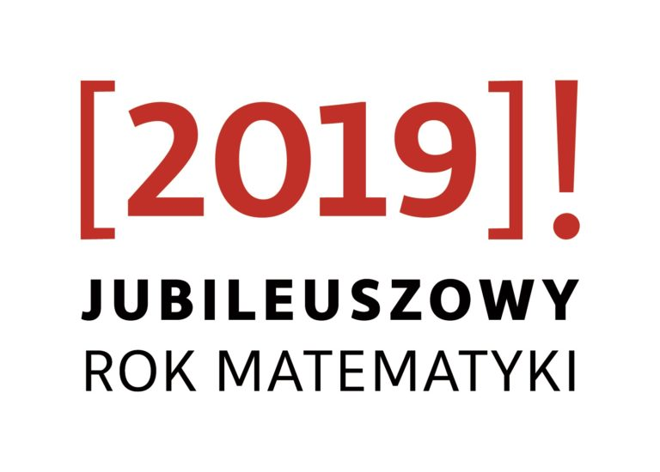
Jego ideą jest "uhonorowanie polskich matematyków i ich osiągnięć, a także docenienie znaczenia tej dziedziny nauki w rozwoju społeczeństw".

"Senat Rzeczypospolitej Polskiej, w uznaniu zasług polskich matematyków dla światowej nauki, upamiętniając niezwykły rozwój matematyki polskiej, jaki nastąpił po odzyskaniu przez Polskę niepodległości, a także podkreślając rolę tej dziedziny nauki w rozwoju polskiego społeczeństwa, ustanawia rok 2019 Rokiem Matematyki"

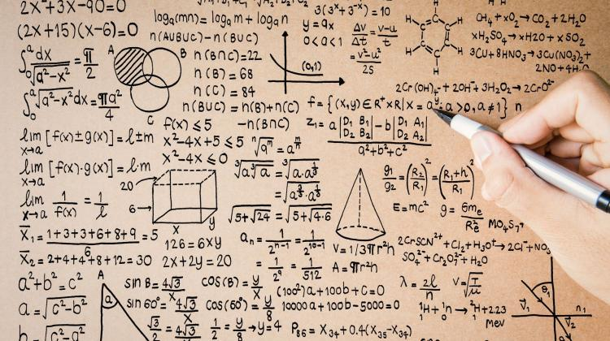
Książki warte polecenia

Dla najmłodszych:
-”Mały Książę” ( Antoine de Saint-Exupéry)(„Mały Książę” jest książką opowiadającą o dorastaniu do wiernej miłości, do prawdziwej przyjaźni i odpowiedzialności za drugiego człowieka.)
-”Mikołajek” (René Goscinny, Jean-Jacques Sempé)(Mikołajek jest małym, ośmioletnim chłopcem pochodzącym z Francji. To główny bohater cyklu powieści autorstwa Rene Goscinnego. Mikołajek wraz z rodzicami mieszka we Francji, gdzie uczęszcza również do szkoły podstawowej.)
-”Pinokio” (Carlo Collodi) (Pinokio to bohater tytułowy, drewniany pajacyk, który przeżywając wiele przygód, poznaje dobro i zło. Dzięki temu może przemienić się w żywego chłopca.)

Książki dla tych trochę starszych:

-„Jej wysokość P.” (Joanne MacGregor)
(Zabawna i romantyczna historia, która poruszy serce każdego, kto kiedykolwiek czuł się inny.)
-"Fantastyczne zwierzęta i jak je znaleźć" (Joanne Kathleen Rowling)
(Jest to książka należąca do serii Harry Poter.Jest idealna dla osób które lubią fantastykę)
-"Kluseczka" (Murphy Julie)
(„To książka dla każdego, kto kiedykolwiek czuł się źle we własnej skórze. Pełna humoru, uczciwa, pozytywna powieść o pokochaniu siebie”.)

DRZWI OTWARTE

Uczniowie klas ósmych szkoły podstawowej i trzecich gimnazjum, którzy zastanawiają się nad wyborem szkół, mogą wybrać się na drzwi otwarte. To okazja do zapoznania się z ich ofertą. O terminach drzwi otwartych poszczególnych szkół można dowiedzieć się na stronie gloswielkopolski.pl

Do następnego razu!!!

Redakcja:
- Franciszek Kasprzak
- Paulina Śmerzchalska
- Roksana Brzezińska
- Małgorzata Tomczak

